Федеральное государственное бюджетное образовательное
учреждение высшего образования
«РОССИЙСКАЯ АКАДЕМИЯ НАРОДНОГО ХОЗЯЙСТВА
И ГОСУДАРСТВЕННОЙ СЛУЖБЫ
ПРИ ПРЕЗИДЕНТЕ РОССИЙСКОЙ ФЕДЕРАЦИИ»

Институт Экономики Математики и Информационных технологий
09.03.03 Прикладная информатика
Образовательная программа «Анализ данных»

Контрольная работа №1 по дисциплине “Машинное обучение”

Работу выполнил: Бондаренко Г.А.
Уч. группа: ОБ-АД-2023
.

Москва
2025

Теоретические вопросы (из файла в СДО)

1. Что такое нормально распределенный случайный вектор?

Это набор случайных величин, которые вместе подчиняются правилу Гаусса. Например, если измерять рост и вес людей, и они связаны между собой, то их совместное распределение может быть таким вектором. У него есть средние значения для каждой величины и матрица, которая показывает, как они связаны
2. Что за эллипс нарисован на диаграмме с линейной аппроксимацией?

Это овал вокруг точек данных, который показывает, насколько они отклоняются от линии регрессии. Чем уже эллипс, тем точнее данные ложатся на прямую. В файле элипс вытянут, поэтому можно сказать, что в данных ярко выражена линейная тенденция

3. Что такое невязка и чем невязка отличается от расстояния?
- Невязка - это ошибка модели, разница между реальным значением и тем, что предсказала
- Расстояние - мера насколько далеко две точки находятся друг от друга (например, евклидово расстояние, как прямая линия между ними)
- Разница понятий: невязка учитывает направление (может быть + или −), а расстояние всегда положительное
4. Что такое расстояние Минковского?
- Если p = 1 - это "расстояние таксиста" (сумма шагов по осям)
- Если p = 2 - обычное "евклидово расстояние" (прямая линия)
- Если p = беск. - берётся только максимальное отклонение по одной из осей
Чем больше p, тем больше модель обращает внимание на большие отклонения.
5. Что такое метод наименьших квадратов и можно ли его использовать для нелинейной аппроксимации?

- МНК ищет модель, которая минимизирует сумму квадратов ошибок, чтобы все невязки были как можно меньше
- Да, можно, но либо модель должна сводиться к линейной , либо нужно использовать численные методы оптимизации
6. Есть ли разница между аппроксимацией евклидовой и по Минковскому?

- Евклидова метрика (p=2) - классика, хорошо работает, если ошибки распределены нормально
- Минковского (p = 1 или другое) - полезно, если в данных есть выбросы или если нужно особо учесть большие/малые отклонения
Разница есть, и выбор метрики зависит от данных и их качества

Практическая часть

Постановка задачи: На вход поступает последовательность векторов (xi, yi). Требуется при поступлении нового значения без полного пересчета уточнять аппроксимирующую эти данные прямую.

Ход решения

Метод наименьших квадратов (МНК) находит коэффициенты a и b, минимизирующие сумму квадратов отклонений

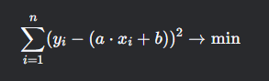

Рекуррентный МНК позволяет обновлять коэффициенты при поступлении новых данных без пересчёта всей выборки. Для этого используются накопленные суммы

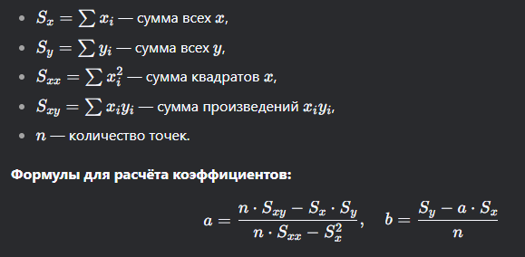

import matplotlib.pyplot as plt
import numpy as np

Sx = 0.0 #сумма всех x
Sy = 0.0 #сумма всех y
Sxx = 0.0 #сумма x^2
Sxy = 0.0 #сумма x*y
n = 0 #количество точек

#Коэффициенты прямой
a, b = 0.0, 0.0

#Списки для хранения истории точек и прямых
history_x = []
history_y = []
lines = []

def update_line(x_new, y_new):
global Sx, Sy, Sxx, Sxy, n, a, b

# Сохраняем новую точку
history_x.append(x_new)
history_y.append(y_new)

#Обновляем суммы
n += 1
Sx += x_new
Sy += y_new
Sxx += x_new ** 2
Sxy += x_new * y_new

#Вычисляем коэффициенты
if n >= 2:
denominator = n * Sxx - Sx**2
if denominator != 0:
a = (n * Sxy - Sx * Sy) / denominator
b = (Sy - a * Sx) / n
else:
a, b = float('inf'), float('inf')

lines.append((a, b))

#Функция для отрисовки
def plot_current_state(step):
plt.figure(figsize=(10, 5))

# Отрисовываем все полученные точки
plt.scatter(history_x, history_y, color='red', label='Точки данных')

# Отрисовываем текущую аппроксимирующую прямую
if n >= 2 and a != float('inf'):
x_min, x_max = min(history_x), max(history_x)
x_vals = np.linspace(x_min-1, x_max+1, 100)
y_vals = a * x_vals + b
plt.plot(x_vals, y_vals, 'b-', label=f'y = {a:.2f}x + {b:.2f}')

plt.title(f'Шаг {step}: Точка ({history_x[-1]}, {history_y[-1]})')
plt.xlabel('x')
plt.ylabel('y')
plt.legend()
plt.grid(True)
plt.show()

#Последовательное добавление точек с визуализацией
points = [(1, 2), (2, 3.5), (3, 3.9), (4, 6)]
for i, (x, y) in enumerate(points, 1):
update_line(x, y)
plot_current_state(i)
print(f"После точки ({x}, {y}): y = {a:.2f}x + {b:.2f}")

#Предсказание
x_new = 5
print(f"\nПредсказание для x={x_new}: y={a*x_new + b:.2f}")

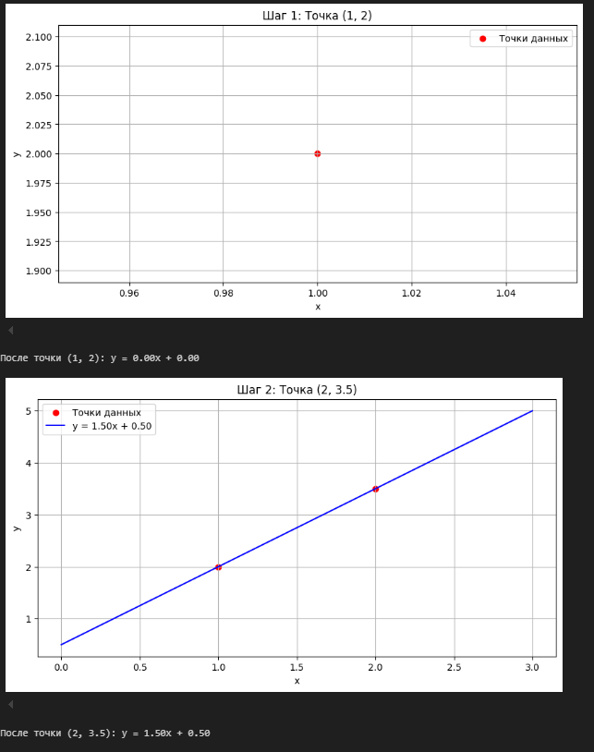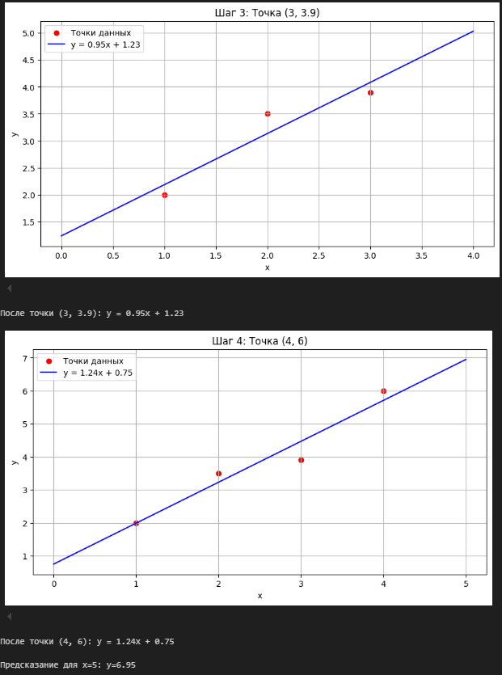

Вывод
В ходе работы был реализован алгоритм автообновляемой аппроксимации данных прямой с использованием рекуррентного МНК. Программа корректно обновляет коэффициенты a и b при добавлении новых точек без полного пересчёта

